DESAIN & UJI COBA INTEGRASI KETERAMPILAN PROSES SAINS DALAM PENGEMBANGAN E-LKPD PEMBUATAN SABUN PADA MATERI KOLOID

Falentina Hutasoit¹, Ardi Widhia Sabekti², Fitriah Khoirunnisa³
falentina.hts@gmail.com
Program Studi Pendidikan Kimia, Fakultas Keguruan dan Ilmu Pendidikan, Universitas Maritim Raja Ali Haji

Abstract

KPS (science process skills) as an approach to learning is very important because it fosters experiences other than the learning process, and to support this approach, appropriate teaching materials are needed as learning resources. This study discussed about the integration of science process skills (KPS) in the development of E-LKPD on colloid material soap maked. This study aimed to 1) determine the integration of KPS in the development of E-LKPD soap maked on colloid material; 2) knowing the validity of the E-LKPD integrated by KPS on soap maked on colloid material; 3) knowing the practicality of the E-LKPD integrated KPS in soap maked on colloid material. This research was a development research with the stages of Analysis, Design, Development and Implementation. Data collection at SMA Santa Maria Tanjungpinang with 1 chemistry teacher and 20 students. The result of this research was that the E-LKPD integrated KPS which was produced for the manufacture of colloid material soap in the form of an android application. This E-LKPD met the very valid criteria with the results of the material expert's test of 84.3%, while the results of the media expert's test were 93.75%. The percentage of practicality of educators towards E-LKPD was 89% in the very practical category, while 83% of students were in the practical category.

Keywords: E-LKPD, KPS, Soap Maked

- Pendahuluan
KPS merupakan keterampilan ilmiah yang digunakan untuk menemukan konsep atau teori, untuk mengembangkan konsep yang telah ada, dan untuk memahami fenomena apa saja yang terjadi (Firdaus & Mirawati, 2017). Keterampilan proses ini berisi kegiatan siswa untuk melakukan suatu interaksi dengan objek konkret sampai pada penemuan konsep, dengan menggunakan keterampilan proses, siswa akan mampu menemukan dan mengembangkan sendiri fakta dan konsep. Dengan keterampilan proses sains, siswa diharapkan mendapatkan bekal untuk menggunakan model ilmiah dalam mengembangkan sains serta diharapkan memperoleh pengetahuan baru atau mengembangkan pengetahuan yang telah dimiliki. Untuk itu, keterampilan proses sains harus diintegrasikan dalam pembelajaran kimia. Salah satu bentuk integrasi KPS dalam pembelajaran dapat dilihat pada saaat kegiatan praktikum dilaksanakan.
Berdasarkan hasil wawancara terhadap siswa kelas XII IPA (Lampiran 1) mengenai proses pembelajaran pada materi kimia saat berada di kelas XI terkhusus pada materi koloid, pembelajaran masih berpusat pada guru, kurangnya partisipasi aktif peserta didik dalam pembelajaran, peserta didik hanya menerima informasi dari guru, dan tidak ada kegiatan praktikum. Hal ini menunjukkan bahwa penerapan KPS di dalam proses pembelajaran belum terlaksana. Hasil wawancara guru menyatakan kegiatan praktikum jarang dilakukan karena adanya keterbatasan waktu dan sarana prasarana yang masih kurang. Selain itu, kurangnya penggunaan LKPD khusunya sebagai penunjang praktikum. Berdasarkan hasil pengamatan yang juga dilakukan di SMA Santa Maria, peserta didik pernah melakukan kegiatan praktikum pembuatan sabun cair diluar pembelajaran kimia. Pada percobaan pembuatan sabun cair ini, peserta didik masih belum sepenuhnya memahami apa maksud dari langkah-langkah pada pembuatan sabun yang dijelaskan oleh guru, dan apa kaitannya dengan pembelajaran kimia.
Terjadi kesalahpahaman terhadap langkah-langkah dalam pembuatan sabun cair yang mengakibatkan produk yang ingin dihasilkan tidak sesuai dengan apa yang diharapkan. Hal ini dapat terjadi karena tidak tersedianya bahan ajar berupa LKPD maupun modul praktikum sebagai panduan untuk menunjang pemahaman siswa dalam pembuatan sabun cair. Siswa hanya mengandalkan penjelasan singkat dari guru. Berdasarkan pemamparan yang telah dikemukakan perlu dikembangkan bahan ajar yang dapat mengurangi permasalahan keterbatasan tersebut dalam proses belajar mengajar. Bahan ajar yang dikembangkan berupa LKPD. Menurut Prastowo (2015) LKPD adalah bahan ajar cetak berupa lembar-lembar kertas yang berisi materi, ringkasan, dan petunjuk-petunjuk pelaksanaan tugas yang harus dikerjakan oleh peserta didik, yang mengacu pada kompetensi dasar yang dicapai. Agar LKPD lebih diminati peserta didik, LKPD dibuat dalam bentuk elektronik yang dapat dijadikan suatu media interaktif karena dapat disisipi seperti gambar, video, maupun flash simulasi kimia. Melalui penggunaan LKPD dapat meningkatkan efisiensi dan efektivitas pembelajaran di sekolah, baik waktu, dana, fasilitas, maupun tenaga guna mencapai tujuan secara optimal (Nurdin & Adriantoni, 2016). Keefektifan bahan ajar ini dapat meningkat melalui kolaborasi dengan aspek KPS yang dibutuhkan.
Berdasarkan penelitian yang dilakukan oleh Putri dkk., (2015) menyatakan bahwa pembelajaran kimia dengan pendekatan keterampilan proses sains berpengaruh dalam meningkatkan hasil belajar kimia siswa. Penelitian serupa dari Rahmatillah dkk., (2017) menyimpulkan bahwa LKPD berbasis KPS yang dikembangkan layak digunakan. Hal ini dikarenakan melalui LKPD berbasis KPS dapat memberikan pengalaman belajar, menuntut peserta didik belajar secara aktif dalam kerja kelompok, dan membantu peserta didik dalam penguasaan konsep materi. Febriyanti, dkk., (2017) mengemukakan bahwa produk E-LKPD berbasis problem solving dinilai baik, sehingga mampu meningkatkan minat belajar peserta didik dalam belajar. Kemudian dengan memanfaatkan kemajuan teknologi. Oleh karena itu, penelitian ini bertujuan untuk mengembangkan sebuah E-LKPD yang terintegrasi KPS serta memuat percobaan pembuatan sabun cair pada materi koloid.

- Metode Penelitian
Jenis penelitian yang dilakukan adalah penelitian pengembangan atau Research and Development (R&D). Penelitian pengembangan adalah metode penelitian yang digunakan untuk menghasilkan produk tertentu dan menguji keefektifan produk tersebut (Sugiyono, 2015). Penelitian ini menghasilkan produk berupa E-LKPD yang terintegrasi KPS dalam pembuatan sabun pada materi koloid. Menggunakan model pengembangan ADDIE yang terdiri lima tahapan yaitu: Analysis, Design, Development, Implementation, dan Evaluation (Trianto, 2012). Namun penelitian hanya sampai tahap implementation karena keterbatasan waktu dan ditengah pandemi covid-19 yang mengharuskan pembatasan sosial.
Instrumen pengumpulan data yang digunakan dalam penelitian ini adalah lembar wawancara, instrumen validitas dan praktikalitas. Subjek uji coba pada penelitian ini adalah uji validasi yang dilakukan oleh validator ahli media dan ahli materi serta uji praktikalitas oleh peserta didik dan guru kimia kelas di SMA Santa Maria Tanjungpinang.

- Hasil dan Pembahasan
Penelitian yang dihasilkan adalah E-LKPD terintegrasi KPS yang telah diuji tingkat validitas dan tingkat praktikalitasnya. E-LKPD terintegrasi KPS ini dikembangkan dengan menggunakan model pengembangan ADDIE. Adapun hasil penjabaran tahap ini sebagai berikut:
- Tahap Analysis (Analisis)
Tahap ini terdiri dari analisis kebutuhan yaitu dengan melakukan wawancara terhadap satu orang guru kimia di SMA Santa Maria Tanjungpinang dan 14 peserta didik. Guru menyatakan kegiatan praktikum jarang dilakukan karena adanya keterbatasan waktu dan sarana prasarana yang masih kurang. Selain itu, kurangnya penggunaan LKPD khusunya sebagai penunjang praktikum. Guru cenderung memberikan soal-soal latihan dalam bentuk LKS yang diberikan pemerintah untuk menunjang kognitif siswa. Dari hasil wawancara peserta didik, mengenai proses pembelajaran pada materi kimia saat berada di kelas XI terkhusus pada materi koloid, pembelajaran masih berpusat pada guru, kurangnya partisipasi aktif peserta didik dalam pembelajaran, peserta didik hanya menerima informasi dari guru, dan tidak ada kegiatan praktikum.
Dari hasil wawancara juga didapatkan informasi bahwa dalam pembelajaran daring guru dan peserta didik belum menggunakan E-LKPD, guru hanya memberikan materi serta tugas ke grup kelas. Pada saat pembelajaran daring ini guru dan peserta didik memerlukan E-LKPD yang mengadopsi aspek KPS dan didalamnya juga memuat kegiatan praktikum. Berdasarkan permasalahan yang diperoleh maka peneliti mengembangkan E-LKPD yang terintegrasi KPS dalam praktikum pembuatan sabun cair yang dapat digunakan untuk proses pembelajaran kimia terkhusus materi koloid.

- Tahap Design (Desain Atau Perancangan)
Tahap Design meliputi; desain isi E-LKPD berupa kegiatan praktikum, dimana didalam terdapat indikator keterampilan proses pada kegiatan praktikum pembuatan sabun cair. Dari tujuh aspek KPS, hanya empat KPS yang digunakan dalam pengembangan E-LKPD ini. Adapun aspek KPS yang digunakan serta integrasinya dapat dilihat dari Tabel 1 berikut:
Tabel 1. Aspek KPS dan Bentuk Integrasinya
No. | Aspek KPS | Bentuk Integrasi
1. | Merencanakan penelitian | Menyiapkan dan merangkai alat dan bahan yang dibutuhkan. Pada E-lKPD ini terdapat kegiatan mengukur bahan kimia yang diperlukan
2. | Mengamati | Terdapat video proses pembuatan sabun, dan tiga produk sabun dengan takaran yang berbeda untuk diamati oleh peserta didik.
3. | Menafsirkan | Menuliskan hasil analisis mengenai video yang dicantumkan pada kegiatan mengamati.
4. | Mengkomunikasikan | Peserta didik menuliskan kesimpulan yang dapat ditarik dari kegiatan praktikum pembuatan sabun cair ini.
Untuk desain tampilan, E-LKPD ini didesain menggunakan Adobe Animate CC 2018, yang di dalamnya menyediakan berbagai fitur-fitur menarik serta adanya animasi dan link video pembuatan sabun cair sehingga menghasilkan sebuah aplikasi yang interaktif.

- Tahap Development (Pengembangan)
Rancangan awal desain yang telah dibuat kemudian digunakan untuk menghasilkan E-LKPD yang terintegrasi KPS pada praktikum pembuatan sabun materi koloid. E-LKPD ini dikembangkan dengan aplikasi Adobe Animate CC 2018 yang kemudian disajikan dalam bentuk aplikasi di smartphone android. Setelah E-LKPD ini dikembangkan, selanjutnya ialah dilakukan penilaian oleh para validator. Berikut merupakan hasil validasi ahli materi dan ahli media:
- Validasi Ahli Materi
Validasi ahli materi untuk E-LKPD yang terintegrasi KPS pembuatan sabun pada materi koloid terdiri dari satu validator yaitu seorang dosen di Prodi Pendidikan FKIP UMRAH. Berikut hasil validasi ahli materi dapat dilihat pada Gambar 1.

Gambar 1. Grafik Persentase Validasi Materi
Berdasarkan Gambar 1. dapat dilihat bahwa penilaian validitas E-LKPD yang terintegrasi KPS oleh validator terdiri dari tiga aspek penilaian, yaitu aspek kesesuaian isi, materi pembelajaran, dan pendeatan KPS. Hasil penilaian ahli materi menunjukkan bahwa E-LKPD yang dikembangkan memperoleh persentase rata-rata sebesar 84,3% dengan kriteria sangat valid dan sedikit revisi sesuai saran validator. Adapun saran dari validator yaitu, untuk menambahkan video pembuatan sabun cuci piring. Tampilan sebelum dan sesudah revisi produk E-LKPD sesuai saran dari validator ahli materi dapat dilihat pada gambar berikut.
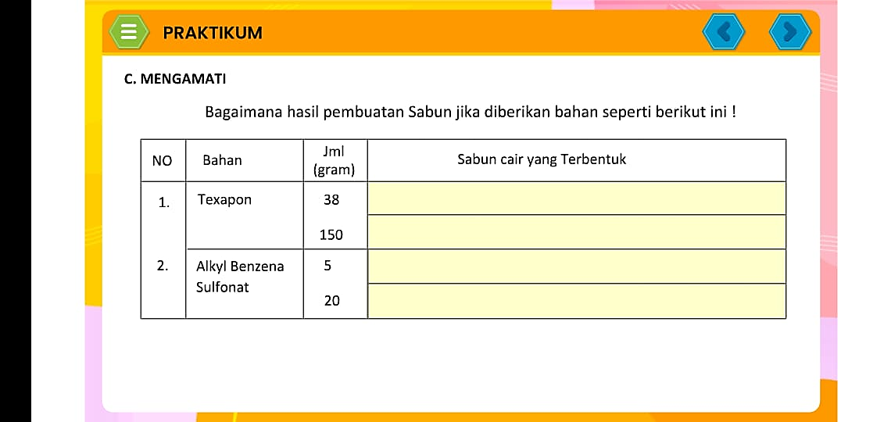
Gambar 2. Tampilan sebelum revisi

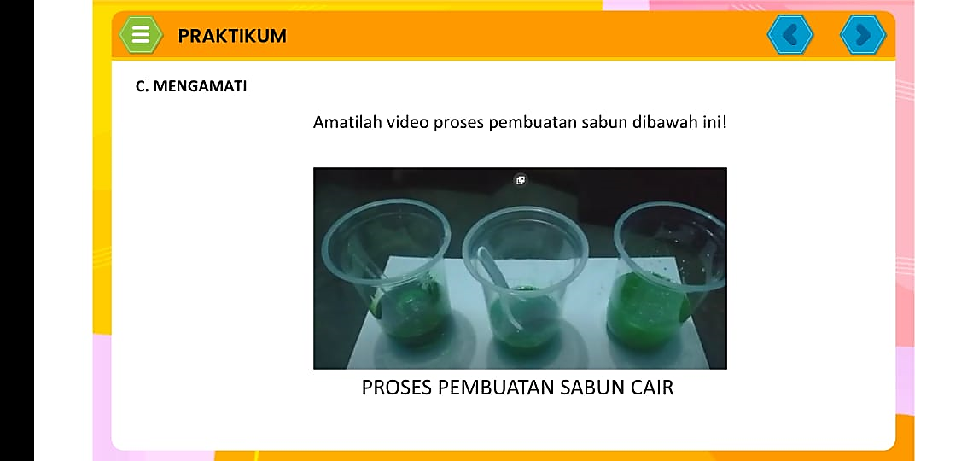
Gambar 3. Tampilan setelah revisi
- Validasi Ahli Media
Hasil validasi E-LKPD yang terintegrasi KPS pada praktikum pembuatan sabun cair dari penilaian ahli media memperoleh persentase 93,75% dengan kategori sangat valid. Hasil penilaian validitas E-LKPD dari ahli media digambarkan pada grafik presentase keidealan setiap aspek pada Gambar 4 berikut.

Gambar 4. Grafik Persentase Validasi Media
Berdasarkan Gambar 4 diatasa penilaian validasi media terdiri dari empat aspek penilaian, yaitu pemograman, komunikasi visual, tampilan dan karakteristik E-LKPD. Berdasarkan aspek pemrograman memperoleh persentase 95% dengan kriteria valid. Dalam hal ini berarti penyajian program di dalam E-LKPD sederhana sehingga mudah dipahami oleh pengguna, dan mudah pada saat diinstall. Kemudahan dalam pengoperasian media pembelajaran dapat digunakan untuk pembelajaran baik dalam klasikal maupun individual (Putra & Ishartiwi, 2015).
Aspek komunikasi visual memperoleh persentase 90% dengan kategori valid. Adanya kecepatan respon menu terhadap perintah pengguna media sudah baik. Dan juga E-LKPD bersifat interaktif.
Kualitas tampilan memperoleh persentase sebesar 100% dengan kriteria sangat valid. Dalam hal ini berarti pemilihan warna tulisan dengan latar belakang, tata letak tulisan dengan gambar, kejelasan, kemenarikan desain E-LKPD sudah tepat sehingga penulisan pada LKPD dapat dibaca dengan jelas. Hal ini sesuai dengan pendapat Kurniawati (2012) yang menyatakan bahwa tampilan bahan ajar berperan untuk meningkatkan motivasi siswa dalam mempelajari materi serta menghindari rasa bosan pada LKPD yang disajikan.
Pada aspek karakteristik E-LKPD, memperoleh persentase sebesar 90% dengan kriteria sangat valid. Dalam hal ini berarti komponen-komponen dalam E-LKPD sesuai dengan struktur dasar LKPD.
- Tahap Implementation (implementasi)
Pada tahap ini E-LKPD yang dinyatakan valid, kemudian dilakukan implementasi kepada pendidik dan peserta didik. Pada tahap implementasi dilakukan uji praktikalitas kepada peserta didik kelas XII MIPA sebanyak 20 orang dan satu orang pendidik di SMA Santa Maria. Uji praktikalitas kepada peserta didik dilaksanakan secara daring melalui platform yang disediakan oleh peneliti dikarenakan adanya pandemi Covid-19 yang mengharuskan pembatasan sosial dan kegiatan pembelajaran di sekolah saat ini juga dilakukan secara daring dari rumah. Sedangkan uji praktikalitas oleh pendidik dilaksanakan secara langsung dengan memberikan lembar respon pendidik mengenai penggunaan E-LKPD yang telah dikembangkan.
Hasil penilaian uji praktikalitas oleh peserta didik mengenai E-LKPD yang terintegrasi KPS pada pembuatan sabun materi koloid dapat dilihat pada gambar berikut.

Gambar 5. Hasil Uji Praktikalitas Skala Besar
Berdasarkan Gambar 5. Penilaian uji praktikalitas E-LKPD yang terintegrasi KPS pada pembuatan sabun materi koloid oleh peserta didik dari tiga aspek penilaian, yaitu aspek materi dan simulasi, interaktif, dan efisien. Hasil penilaian keseluruhan uji praktikalitas peserta didik menunjukkan bahwa E-LKPD yang dikembangkan memperoleh persentase rata-rata sebesar 83% dengan kriteria praktis.
Pada aspek materi dan simulasi memperoleh persentase sebesar 83,8% dengan kriteria praktis. Dalam hal ini E-LKPD menyajikan materi yang jelas, alat dan bahan yang ditampilkan pada simulasi serta panduan praktikum mudah dipahami. Dan juga dapat meningkatkan keterampilan proses sains siswa. Hal ini sesuai dengan yang disampaikan oleh Adi, dkk. (2016) dan Widyaningsih & Yusuf (2016), dengan adanya simulasi praktikum secara virtual dapat memudahkan siswa untuk melakukan praktikum serta dapat meningkatkan KPS siswa.
Pada aspek interaktif memiliki persentase sebesar 81,5% dengan kategori praktis. Pada aspek ini dapat dilihat bahwa pengguna E-LKPD mudah memahami menu dan memahami petunjuk penggunaannya. Menurut Sadiman, dkk. (2012) salah satu kriteria pemilihan media yang baik adalah faktor yang menyangkut keluwesan, kepraktisan atau kemudahan dan ketahanan media.
Pada aspek efisien memiliki persentase sebesar 84% dengan kriteria praktis. Hal ini menunjukkan bahwa E-LKPD yang dikembangkan sudah efektif untuk menunjang kegiatan praktikum yang dilakukan secara virtual sehingga siswa dapat merasakan pengalaman belajarnya sendiri dan menciptakan suasana belajar yang menyenangkan. Sesuai dengan yang disampaikan oleh Jaya (2012) bahwa meskipun dengan keadaan yang berlingkungan virtual siswa mudah mempelajari dan memahami materi sehingga tidak membosankan.
Pelaksanaan uji praktikalitas oleh pendidik dilakukan secara langsung atau tatap muka dengan mengisi angket respon pendidik terhadap kepraktisan penggunaan E-LKPD yang telah dikembangkan. Hasil penilaian uji praktikalitas oleh pendidik mengenai E-LKPD yang terintegrasi KPS pada pembuatan sabun materi koloid dapat dilihat pada gambar berikut.

Gambar 6. Hasil Uji Praktikalitas Guru
Berdasarkan Gambar 6. Penilaian uji praktikalitas E-LKPD yang terintegrasi KPS pada pembuatan sabun materi koloid oleh pendidik dari tiga aspek penilaian, yaitu aspek materi dan simulasi, interaktif, dan efisiensi & kebermanfaatan. Hasil penilaian keseluruhan uji praktikalitas pendidik menunjukkan bahwa E-LKPD yang dikembangkan memperoleh persentase rata-rata sebesar 89% dengan kriteria sangat praktis.

- Kesimpulan
Hasil penilaian validasi dari pegembangan E-LKPD yang terintegrasi KPS pada pembuatan sabun materi koloid memperoleh persentase sebesar 93,75% untuk validasi ahli media, sedangkan uji validasi ahli materi memperoleh persentase validitas sebesar 84,3% dengan kriteria sangat valid dan layak untuk digunakan. Hasil uji praktikalitas dari pengembangan E-LKPD yang terintegrasi KPS pada pembuatan sabun materi koloid oleh peserta didik memperoleh persentase rata-rata sebesar 83% dengan kriteria praktis, sedangkan hasil uji praktikalitas oleh pendidik memperoleh persentase sebesar 89% dengan kriteria sangat praktis. Berdasarkan hasil penelitian dapat disimpulkan bahwa E-LKPD ini sangat valid dan sangat praktis digunakan dalam pembelajaran.

- Daftar Pustaka
Adi, W. C., Suratno, & Iqbal, M. (2016). Pengembangan Virtual Laboratory Sistem Ekskresi dalam Meningkatkan Motivasi Belajar Siswa SMA Widi. Jurnal Pendidikan Sains, 4, 130–136.
Febriyanti, E., Dewi, F., & Afrida. (2017). Pengembangan E-LKPD Berbasis Problem Solving Pada Materi Kesetimbangan Kimia. Universitas Jambi.
Firdaus, L., & Mirawati, B. (2017). Keterampilan Proses Sains Dalam Pembelajaran: Suatu Tinjauan Teoretis. (1), 1–4. https://doi.org/10.31219/osf.io/gdr3f
Jaya, H. (2012). Pengembangan Laboratorium Virtual untuk Kegiatan Praktikum dan Memfasilitasi Pendidikan Karaktrer di SMK. Jurnal Pendidikan Vokasi, 81-90.
Kurniawati, I. (2012). Modul Pelatihan Pengembangan Bahan Ajar. Jakarta: Pusat Teknologi Informasi & Komunikasi. Pendidikan Kemdikbud .
Nurdin, S., & Adriantoni. (2016). Kurikulum Dalam Pembelajaran. Jakarta: Raja Grafindo Persada.
Prastowo, A. (2015). Panduan Kreatif Membuat Bahan Ajar Inovatif. Jogjakarta: DIVA Press.
Putra, L. D., & Ishartiwi. (2015). Pengembangan Multimedia Pembelajaran Interaktif Mengenal Angka dan Huruf untuk Anak Usia Dini. Jurnal Inovasi Teknologi Pendidikan, 169–178.
Putri, N. L. T., Hakim, A., & Junaidi, E. (2015). Pengaruh Penerapan Keterampilan Proses Sains Pada Materi Pokok Koloid Terhadap Hasil Belajar Kimia Siswa Kelas XI Sma Negeri 8 Mataram Tahun Ajaran 2013/2014. Widya Pustaka Pendidikan, 3(1), 10.
Rahmatillah, R., Halim, A., & Hasan, M. (2017). Pengembangan Lembar Kerja Peserta Didik Berbasis Keterampilan Proses Sains Terhadap Aktivitas Pada Materi Koloid. Jurnal IPA & Pembelajaran IPA, 1(2), 121–130. https://doi.org/10.24815/jipi.v1i2.9686
Sadiman, R., Haryono, & Rahardjito. (2012). Media Pendidikan. Jakarta: Rajawali Pers.
Sugiyono. (2015). Metode Penelitian Pengembangan. Bandung: Alfabeta.
Trianto. (2012). Model Pembelajaran Terpadu. Jakarta: Bumi Aksara.
Widyaningsih, S. W., & Yusuf, I. (2016). Keterampilan Proses Sains Mahasiswa Melalui Penggunaan Media Laboratorium Virtual pada Mata Kuliah Fisika Dasar Universitas Papua. Jurnal Pancaran Pendidikan, 5(3), 99–110.

